администрация МУНИЦИПАЛЬНОГО ОБРАЗОВАНИЯ СОСНОВОБОРСКИЙ ГОРОДСКОЙ ОКРУГ ЛЕНИНГРАДСКОЙ ОБЛАСТИ

постановление

от 14/08/2019 № 1811

О внесении изменений в постановление администрации Сосновоборского городского округа от 18.10.2012 № 2663

«Об утверждении административного регламента

комитета финансов администрации

муниципального образования

Сосновоборского городского округа

по исполнению муниципальной функции

по составлению проекта бюджета

Сосновоборского городского округа»

В соответствии с Бюджетным кодексом Российской Федерации, федеральным законом от 06.10.2003 № 131-ФЗ «Об общих принципах организации местного самоуправления в Российской Федерации», решением совета депутатов от 20.11.2007 № 143 «Об утверждении «Положения о бюджетном процессе в Сосновоборском городском округе» (с изменениями), постановлением администрации Сосновоборского городского округа № 957 от 29.04.2019 «О порядке составления проекта бюджета Сосновоборского городского округа на очередной финансовый год и плановый период», порядком разработки и утверждения административных регламентов исполнения муниципальных функций и административных регламентов предоставления муниципальных услуг в Сосновоборском городском округе, утвержденным постановлением администрации Сосновоборского городского округа от 04.12.2009 № 1968 (с изменениями), администрация Сосновоборского городского округа п о с т а н о в л я е т:

1. Внести изменения в административный регламент комитета финансов администрации муниципального образования Сосновоборский городской округ по исполнению муниципальной функции по составлению проекта бюджета Сосновоборского городского округа, утвержденный постановлением администрации Сосновоборского городского округа от 18.10.2012 № 2663:

1.1. В абзаце четвертом пункта 1.3, пунктах 2.2.2, 3.2.1. слова «постановлением администрации Сосновоборского городского округа от 27.05.2008 № 762 «О порядке и сроках составления проекта бюджета Сосновоборского городского округа на очередной финансовый год и плановый период»» заменить на слова «постановлением администрации Сосновоборского городского округа № 957 от 29.04.2019 «О порядке составления проекта бюджета Сосновоборского городского округа на очередной финансовый год и плановый период»»;

1.2. В абзаце пятом пункта 1.3. слова «постановлением от 01.10.2008 № 1360 «Об образовании при администрации Сосновоборского городского округа Комиссии по бюджетным проектировкам на очередной финансовый год и плановый период.» заменить на слова «постановлением администрации Сосновоборского городского округа от 16.01.2018 № 57 «Об образовании при администрации Сосновоборского городского округа комиссии по бюджетным проектировкам на очередной финансовый год и плановый период и рабочей группы по вопросам формирования доходов местного бюджета»;
1.3. В части 3 пункта 3.4.3. слова «Методики расчёта потенциала доходов консолидированного бюджета Ленинградской области на очередной финансовый год и на плановый период», утверждённой постановлением Губернатора Ленинградской области от 25.06.2008 № 130-пг» заменить на слова «Методики расчета потенциала доходов бюджета муниципального образования Сосновоборский городской округ Ленинградской области на очередной финансовый год и на плановый период», утвержденной распоряжением комитета финансов Ленинградской области от 19.06.2012 № 27/1-р»;
1.4. По тексту документа словосочетание «начальник бюджетного отдела – заместитель председателя комитета» заменить на словосочетание «руководитель бюджетного отдела комитета финансов» в соответствующих падежах;
1.5. По тексту документа словосочетание «председатель комитета финансов – заместитель главы администрации» заменить на словосочетание «руководитель комитета финансов» в соответствующих падежах.
2. Общему отделу администрации обнародовать настоящее постановление на электронном сайте городской газеты «Маяк».
3. Отделу по связям с общественностью (пресс-центр) комитета по общественной безопасности и информации (Никитина В.Г.) разместить настоящее постановление на официальном сайте Сосновоборского городского округа.
4. Настоящее постановление вступает в силу со дня официального обнародования.
5. Контроль за исполнением настоящего постановления оставляю за собой.

Первый заместитель главы администрации
Сосновоборского городского округа С.Г.Лютиков

Исп. Т.Р. Попова (КФ)
(81369)2-43-52; ЛЕ

СОГЛАСОВАНО:

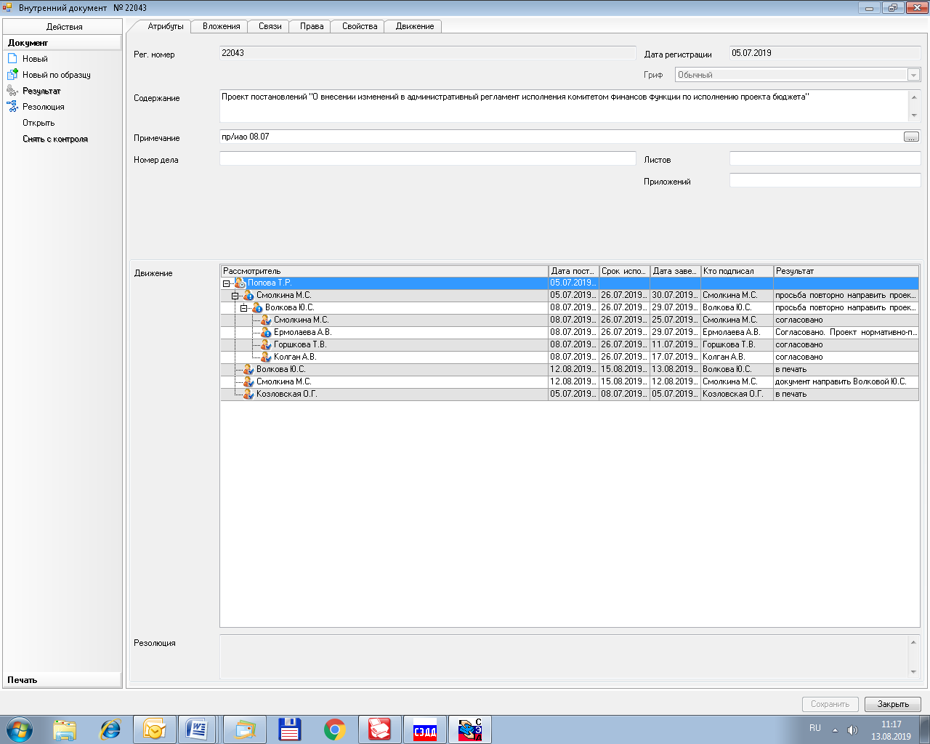

Рассылка:
Общ.о., КФ, ЦБ, КО,КУМИ, КЖКХ,
ОРКиТ, отдел ФКС, ОМП, КОБИ, ОСП, КАГиЗ
пресс-центр, юр.отдел, заместителям

